# 第十三章 原子结构

## 第一节 电子的发现

#### 课时聚焦

##### 1．阴极射线的本质

（1）阴极射线管内__________发出的不可见射线会使涂有荧光物质的白色底板出现一条__________，这束不可见射线便称为__________。

（2）__________（人名）确认阴极射线是一种带________电的粒子流。

##### 2．电子的发现

（1）汤姆孙利用________________，通过分析静电场和磁场对带电粒子的__________作用获得粒子的比荷。

（2）汤姆孙改变静电偏转管中的__________和__________重复上述实验，所得到的比荷数量级都__________（一致／不一致）。

（3）汤姆孙推测阴极射线中带负电的粒子比原子、分子__________（大／小）得多，且是__________的组成部分。

（4）汤姆孙测到了这种粒子的电荷量大小，约为 1.1×10−19 C，与电解__________离子的电荷量大小相近。这有力地证明阴极射线中带负电的粒子的质量约为氢离子质量的 。

（5）汤姆孙将这种粒子称为__________。

（6）当代科学确认电子的电荷量大小为 __________C，质量为 9.11×10−31 kg。

##### 3．阴极射线的研究和电子的发现所具有的重要意义

（1）除了电子的发现以外，__________的发现和__________的发现都源自阴极射线的研究。

（2）汤姆孙的研究表明，相对于原子而言，__________是更基本的组成物质的粒子，它是__________的组成部分。

（3）电子的发现打破了__________不可分的传统物质观，并催生了物理学崭新的研究领域——__________。同时，电子的发现开辟了电子技术的新时代。

#### 典例精析

##### 【考点】电子的发现

例1（多选）英国物理学家汤姆孙通过对阴极射线的实验研究（ ）

A．发现阴极射线在电场中偏向正极板一侧

B．发现阴极射线在磁场中的受力情况跟正电荷的受力情况相同

C．发现不同材料所产生的阴极射线的比荷不同

D．并未精确得出阴极射线粒子的电荷量

#### 同步精练

##### 基础达标精练

**一、单项选择题**

1. 关于阴极射线管，下列说法正确的是（ ）

A．阴极射线管是用来观察电子束的运动轨迹的

B．借助阴极射线管我们可以看到每个电子的运动轨迹

C．阴极射线管内部是空气

D．阴极射线管工作时，它的阴极和阳极之间存在强磁场

1. 关于电子的发现，下列叙述正确的是（ ）

A．汤姆孙研究发现不同材料产生的阴极射线的比荷相同

B．电子的发现，说明原子核还可以再分

C．电子质量与电荷量的比值称为电子的比荷

D．电子电荷的精确测定最早是由汤姆孙通过“油滴实验”实现的

1. 下列实验现象中，支持阴极射线是带电微粒这一观点的是（ ）

A．阴极射线可以透过薄铝片 B．阴极射线通过电场或磁场时会发生相应的偏转

C．阴极射线透过镍单晶时产生衍射现象 D．阴极射线轰击荧光物质时发出荧光

1. 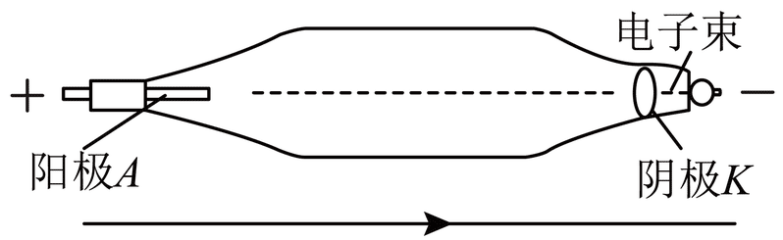如图，在阴极射线管正下方平行放置一根通有足够强电流的长直导线，且导线中电流方向水平向右，则阴极射线将会（ ）

A．向上偏转 B．向下偏转

C．向纸内偏转 D．向纸外偏转

1. 汤姆孙通过对阴极射线的研究发现了电子，并通过实验测量了电子的比荷，从而开启了人类对原子认识的新篇章。现代测量发现电子的比荷 = 1.76×1011 C/kg，若将此物理量以国际单位制中的基本单位来表示，下列结果正确的是（ ）

A．1.76×10−11 A·s/kg B．1.76×1011 A·s/kg

C．1.76×1011 A/（s·kg） D．1.76×10−11 A/（s·kg）

1. 如图所示的阴极射线管，无偏转电场和磁场时，电子束经加速电压 *U*0 加速后打到荧屏中央形成亮斑。若在 M1、M2 之间加一电势差 *U* 和垂直于纸面的磁场 *B*（图中未画出），电子束仍然打到荧光屏中央，则（ ）

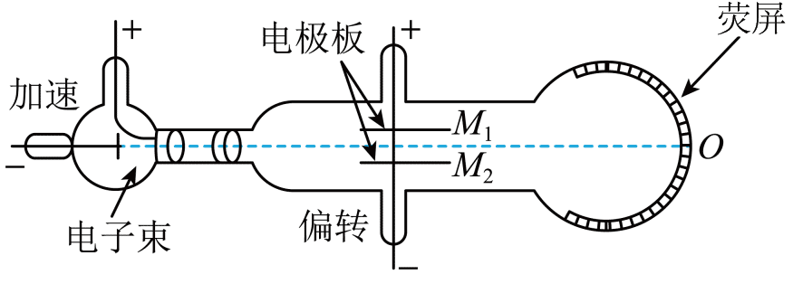

A．磁场 *B* 的方向垂直于纸面向外

B．稍微增大磁感应强度 *B*，在荧屏上的亮斑将出现在图中虚线的上方

C．稍微增大偏转电压 *U*，在荧屏上的亮斑将出现在图中虚线的下方

D．稍微增大加速电压 *U*0，在荧屏上的亮斑将出现在图中虚线的下方

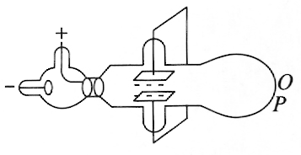**二、综合题**

1. 汤姆孙测定阴极射线粒子比荷的实验原理如图所示，阴极发出的电子束沿直线射到荧光屏上的 O 点时，出现一个光斑。在垂直于纸面的方问上加一个磁感应强度为 3.0×10−4 T的匀强磁场后，电子束发生偏转，沿半径为 7.2 cm 的圆弧运动，打在荧光屏上的 P 点。然后在磁场区域加一个竖直向下的匀强电场，电场强度的大小为 1.14×103 V/m 时，打在 P 点的光斑又回到 O 点，求电子的比荷。

## 第二节 原子的核式结构模型

#### 课时聚焦

##### 1．原子的“枣糕模型”

在__________（人名）的“枣糕模型”中，原子被看成__________，__________均匀分布其中，__________则像枣糕里的枣子一样镶嵌在球内。

##### 2．原子的核式结构模型

（1）α 粒子散射实验：用高速飞行的__________轰击__________，通过 α 粒子运动路径发生偏转的程度来研究靶原子（金原子）的结构。

① 实验原理：铅盒内的放射性元素钋所放出的__________由铅盒上的小孔射出，形成一束很细的粒子束打到__________上。α 粒子束能穿过很薄的金箔打到__________上，并产生闪光。这些闪光可以通过__________观察。

② 散射角：α 粒子穿越__________前后运动方向之间的夹角。

③ 实验结果：

a．______粒子穿过金箔后，散射角很小（平均为 2° ~ 3°），几乎沿原方向前进。

原因：由于原子核相当__________（大／小），大部分 α 粒子离原子核较__________（远／近），受到的库仑斥力很__________（强／弱），因而运动方向的改变就很小。

b．__________α 粒子的散射角较大。

原因：只有当 α 粒子十分接近__________时，才会受到很强的库仑斥力作用而发生__________（大／小）角度的散射。

c．__________α 粒子的散射角超过 90°，__________α 粒子甚至被反弹回来。

原因：正对或基本正对着原子核入射的 α 粒子在库仑斥力作用下先__________至较小速度后反向__________远离原子核。

④ 实验意义：卢瑟福通过 α 粒子散射实验，否定了汤姆孙的“__________”，建立了原子的__________模型。

（2）原子的核式结构模型：原子中心有一个很小的核称为__________，原子的全部______电荷和几乎全部的__________都集中于原子核内，________在核外空间绕核旋转。也被称为原子的“__________”。

（3）原子核直径的数量级为__________m，约为原子直径的十万分之一。原子的大部分是“__________”的。

##### 3．原子核式结构与经典理论之间的矛盾

（1）在核式结构模型中，根据经典理论可得原子是__________的，但这与事实不符。

（2）根据经典理论，原子光谱应该包含一系列__________的频率。事实上，原子光谱却是由一些__________的亮线组成的。

#### 典例精析

##### 【考点一】α 粒子散射实验

例1 当 α 粒子被金原子核散射时，如图所示的运动轨迹中不可能存在的是（ ）

A．1、4 B．1、2 C．2、3 D．3、4

##### 【考点二】原子的核式结构模型

例2 （多选）关于原子的核式结构模型，下列说法正确的是（ ）

A．原子中绝大部分是“空”的，原子核很小

B．电子在核外绕核旋转的向心力是原子核对它的库仑力

C．原子的全部负电荷和质量都集中在原子核里

D．原子核的直径约为 10−10 m

#### 同步精练

##### 基础达标精练

**一、单项选择题**

1. 卢瑟福 α 粒子散射实验用的金箔厚度大约是（ ）

A．1.0×10−2 m B．1.0×10−4 m C．1.0×10−7 m D．1.0×10−11 m

1. 下列能正确反映卢瑟福利用 α 粒子轰击金箔实验结果的示意图是（ ）

A

B

C

D

1. 在 α 粒子穿过金箔发生大角度散射的过程中，下列说法正确的是（ ）

A．α 粒子一直受到金原子核的斥力作用

B．α 粒子的动能不断减少

C．α 粒子和金原子的电势能不断增加

D．α 粒子发生散射，是与电子碰撞的结果

1. 卢瑟福在用 α 粒子轰击金箔时，可以证明原子的核式结构的证据是（ ）

A．几乎所有 α 粒子的运动方向都没有发生明显变化

B．α 粒子在穿过金箔时做匀速直线运动

C．少数 α 粒子发生了大角散射

D．α 粒子与电子碰撞时动能有较大的损失

1. 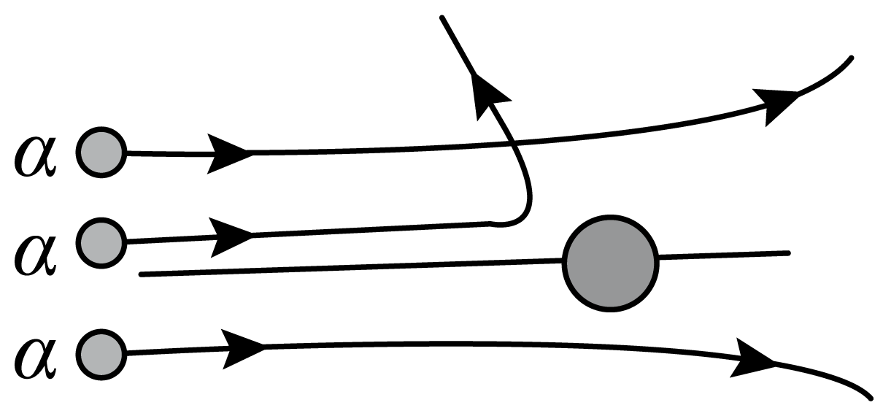如图所示，α 粒子散射实验被评为世界十大经典物理实验之一，此实验开创了原子结构研究的先河，关于 α 粒子散射实验，下列说法正确的是（ ）

A．该实验的数据支持了原子结构的“枣糕模型”

B．α 粒子散射实验，证明了原子核是可以再分的

C．该实验选用金的原因之一是金的延展性好，可以制成很薄的金箔

D．该实验表明原子中心有一个体积极大的核，它占原子体积的极大部分

1. 在卢瑟福 α 粒子散射实验中，发生大角度偏转的 α 粒子，靠近金原子核时（ ）

A．受到原子核的库仑引力越来越大 B．速度越来越大

C．电势能越来越大 D．加速度越来越小

1. 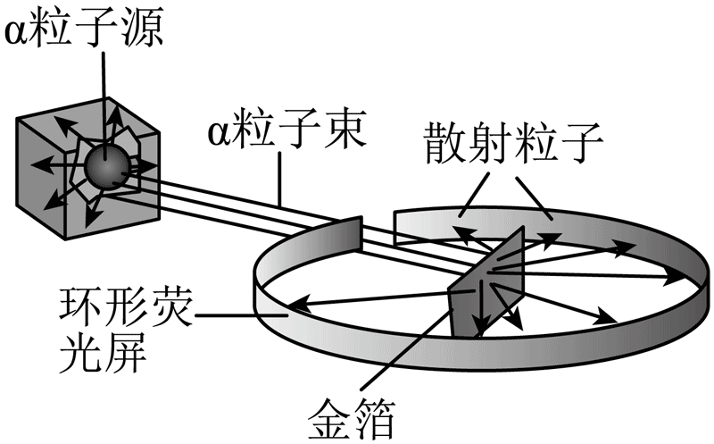卢瑟福的 α 粒子散射实验装置如图所示，开有小孔的铅盒里面包裹着少量的放射性元素钋。铅能够很好地吸收 α 粒子使得 α 粒子只能从小孔射出，形成一束很细的射线射到金箔上，最后打在荧光屏上产生闪烁的光点。下列说法正确的是（ ）

A．α 粒子碰撞到电子后会反向弹回

B．绝大多数 α 粒子发生了大角度偏转

C．该实验为汤姆孙的“枣糕模型”奠定了基础

D．该实验说明原子具有核式结构，正电荷集中在原子中心

1. 如图所示为 α 粒子散射实验装置的示意图，荧光屏和显微镜一起分别放在图中的 A、B、C、D 四个位置时。关于观察到的现象，下列说法错误的是（ ）

放射源

金箔

荧光屏

显微镜

A

B

C

D

A．相同时间内在 A 位置观察到的闪光次数最多

B．相同时间内在 B 位置观察到的闪光次数比在 A 位置的少得多

C．在 C、D 位置观察不到闪光

D．在 D 位置仍能观察到一些闪光，但次数极少

1. 关于 α 粒子散射实验，下列说法正确的是（ ）

A．绝大多数 α 粒子经过金箔后，基本仍按直线方向前进

B．α 粒子在接近原子核的过程中，动能减小，电势能减小

C．α 粒子在离开原子核的过程中，动能增大，电势能增大

D．对 α 粒子散射实验的数据进行分析，无法估算出原子核的大小

**二、填空题**

1. 卢瑟福在分析 α 粒子散射实验现象时，不考虑电子对 α 粒子运动轨迹的影响，这是因为 α 粒子的质量__________（选填“小于”“等于”或“远大于”）电子的质量，α 粒子与电子之间的相互作用对 α 粒子运动轨迹的影响__________。
2. 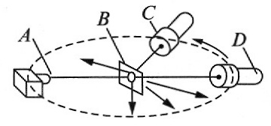1909 年，为了验证汤姆孙提出的原子结构模型，英国物理学家卢瑟福和他的同事们用高速运动的 α 粒子去轰击金箔来探测原子的构造情况，如图所示是实验装置示意图，其中 A 为__________，C 为__________。
3. 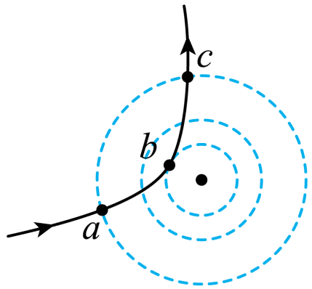根据 α 粒子散射实验，卢瑟福提出了原子的核式结构模型。如图所示，虚线表示原子核所形成的电场的等势线，实线表示一个 α 粒子的运动轨迹。在 α 粒子从 a 运动到 b 再运动到 c 的过程中，α 粒子的动能先__________后__________，电势能先__________后__________。（均选填“增大”“减小”或“不变”）

**三、综合题**

1. 在 α 粒子散射实验中，根据 α 粒子与原子核发生对心碰撞时能达到的最小距离可以估算原子核的大小。有一个 α 粒子以 2.0×107 m/s 的速度轰击金箔，若金原子的核电荷数为 79。求 α 粒子与金原子核间的最小距离。（已知带电粒子在点电荷电场中的电势能 *E*p = *k*，*k* = 9×109 N·m2/C2，*r* 为距点电荷的距离；α 粒子的质量为 6.64×1027 kg；计算结果保留两位有效数字）

## 第三节 玻尔的原子模型

#### 课时聚焦

##### 1．光谱的有关概念

（1）光谱：棱镜可以将___________分解为一系列___________，并且按___________的变化次序排列成一条光带。

（2）发射光谱：物体___________所形成的光谱。

（3）连续光谱：___________的固体、液体及___________气体的光谱，是包含一切波长的___________。

（4）明线光谱：稀薄气体的光谱，是由一系列___________组成的。

（5）吸收光谱：高温物体发出的___________，通过温度较低的物质蒸汽时，某些波长的光被该物质___________后形成的光谱。

（6）原子的明线光谱和吸收光谱只取决于原子的___________，与温度、压强等外界条件无关。

##### 2．氢原子光谱

（1）巴尔末公式：谱线波长 *λ* = ___________（*n* = 3，4，5，…），式中的 *B* 是由实验测得的常量。

（2）广义巴尔末公式：= ___________（*m* = 1，2，3，…；*n* = *m* + 1，*m* + 2，*m* + 3，…），式中的 *R* 称为___________。

##### 3．玻尔的原子模型

（1）玻尔理论：

①原子只能处在一系列___________的能量状态中，在这些状态中原子是___________的，电子绕___________旋转，但并不向外辐射电磁波，这些状态称为___________。

②原子的能量状态与电子绕核运动的___________对应。由于原子的能量状态是___________的，电子___________（能/不能）在任意轨道上绕核运动。

③原子处在定态时的能量用 *En* 表示。当原子中的电子从量子数为 *n* 的轨道跃迁到量子数为 *m* 的轨道时（*m*、*n* 均为正整数），才___________或____________一定频率的电磁波，电磁波的能量为 *hν* = ___________，式中的 *ν* 为电磁波的频率。若 *n* > *m*，原子___________电磁波，反之，原子___________电磁波。这一关系称为___________。

（2）氢原子的能级，氢原子各个___________的能量。

①第 *n* 条可能的轨道半径 *rn* = ___________。

②氢原子的能级公式：*En* = ___________。

（3）基态：最___________（高/低）能级（量子数 *n* = 1）对应的定态。

（4）激发态：能量___________（高/低）于基态能级的定态。

（5）能级图的分布特点，量子数越大，能量越___________（大/小），能级越___________（疏/密）。

##### 4．玻尔理论对氢原子光谱的解释

巴尔末系中的谱线是氢原子由 *n* ≥ 2 的能量较___________（高/低）的能级向 *n* = 2 的能量较___________（高/低）的能级跃迁时向外辐射的___________所形成的，并且理论上的计算和实验测量的___________值相符。

##### 5．玻尔理论的意义和局限

（1）意义，除了氢原子光谱以外，也能解释___________的光谱，建立了与___________结构有关的实验现象基本吻合的原子模型，在电子电荷量、电子质量、普朗克常量和里德伯常量等物理学的基本常数之间取得了定量的协调；成功解释了___________。

（2）局限：无法解释___________的光谱，也无法回答原于是否能从高能级向任意低能级跃迁等问题：将电子看成___________意义上的粒子，并且保留了过多的经典概念。

#### 典例精析

##### 【考点】氢原子光谱

例1 下列说法正确的是（ ）

A．所有氢原子光谱的波长都可由巴尔末公式求出

B．据巴尔末公式可知，只要 *n* 取不同的值，氢原子光谱的谱线可以有无数条

C．巴尔末系是氢原子光谱中的可见光部分

D．氢原子光谱是连续谱

##### 【考点二】氢原子的能级图

例2 氢原子的能级示意图如图所示，氢原子光谱中波长在 100 ~ 124 nm 之间的谱线有（已知 *h*c = 1 240 nm·eV）（ ）

1

−13.6

−1.51

−0.85

−0.54

0

−3.40

2

3

4

5

*n*

*E* /eV

∞

A．1 条 B．2 条 C．3 条 D．4 条

#### 同步精练

##### 基础达标精练

**一、单项选择题**

1. 我们观察到的太阳光谱是（ ）

A．明线光谱 B．吸收光谱 C．连续光谱 D．氢原子光谱

1. 在经典电磁理论中，关于氢原子光谱的描述应该是（ ）

A．亮线光谱 B．连续光谱 C．吸收光谱 D．发射光谱

1. 下列关于光谱和光谱分析的说法正确的是（ ）

A．日光灯产生的光谱是连续谱

B．太阳光谱中的暗线说明太阳上缺少与这些暗线相对应的元素

C．我们能通过光谱分析鉴别月球的物质成分

D．连续谱是不能用来做光谱分析的

1. 根据玻尔理论，氢原子的核外电子由离原子核较远的轨道跃迁到离原子核较近的轨道上时，下列说法正确的是 （ ）

A．放出能量，原子的能量变大 B．放出能量，原子的能量变小

C．吸收能量，原子的能量变大 D．吸收能量，原子的能量变小

1. 下列对巴尔末系公式 = *R* 理解正确的是（ ）

A．此公式是巴尔末在研究氦原子光谱特征时发现的

B．公式中 *n* 可取任意值，故氢原子光谱是连续光谱

C．公式中 *n* 只能取不小于 3 的整数值，故氢原子光谱是明线光谱

D．公式不但适用于氢原子光谱的分析，也适用于其他原子光谱的分析

1. 已知钠原子在 a、b、c、d 几个能级间跃迁时辐射电磁波的波长分别为 589 nm（b→a）、330 nm（c→a），285 nm（d→a）。下列钠原子在这几个能量范围的能级图可能正确的是（ ）

d

c

b

a

A

b

c

d

a

B

a

b

c

d

C

c

b

a

d

D

1. 按照玻尔的原子理论，原子只能处于一系列不连续的能量状态，在这些不同的能量状态中，核外电子绕原子核做半径不同的圆周运动。根据此理论可知，处于 *n* = 3 能级的某氢原子辐射一定频率的电磁波后跃迁到 *n* = 2 能级，则（ ）

A．核外电子的动能减小 B．氢原子系统的总能量减少

C．氢原子系统的电势能增大 D．氢原子系统减少的电势能等于电子增加的动能

**二、填空题**

1. 利用①白炽灯、②蜡烛、③霓虹灯、④在酒精火焰中烧钠或钾的盐所产生的光谱中，能产生连续光谱的有__________，能产生明线光谱的有__________。（均选填序号）
2. 汞原子的能级图如图所示，让处于基态的汞原子跃迁到 *n* = 3 能级，则吸收的电磁波能量为__________eV，辐射电磁波的最大波长为__________m。（普朗克常量为 6.64×10−34 J·s，计算结果保留两位有效数字）

1

−10.4 eV

−2.7 eV

−1.6 eV

−5.5 eV

2

3

4

1. 按照玻尔的原子理论，氢原子中的电子离原子核越近，氢原子的能量__________（选填“越大”或“越小”）。已知氢原子的基态能量为 *E*1（*E*1 < 0），则基态氢原子中电子吸收频率为 *ν* 的电磁波被电离后，电子的动能为__________（普朗克常量为 *h*）。

**三、综合题**

1. 设氢原子处于基态时电子的轨道半径为 *r*1，动能为 *E*k1，处于第 *n* 能级时电子的轨道半径为 *rn*。动能为 *E*k*n*。已知 *rn* = *n*2*r*1，试用库仑定律和牛顿运动定律证明：*E*k*n* = 。

## 第十三章 测试卷

（满分100分，考试时间60分钟）

##### 一、阅读材料，回答下列问题。（共36分）

**原子结构模型的发展**

原子结构模型的发展是指从 1803 年道尔顿提出第一个原子结构实心球模型开始，经过一代代科学家不断地发现和提出新的原子结构模型的过程。人类对原子的认识可以大致划分为 5 个阶段：古代原子论阶段、道尔顿原子论阶段、汤姆孙的枣糕模型和卢瑟福的行星模型阶段、玻尔的量子化模型阶段、现代电子云模型阶段。

1．（12分）人们在研究原子结构时提出过许多模型，其中比较有名的是枣糕模型和核式结构模型，它们的模型示意图如图所示。

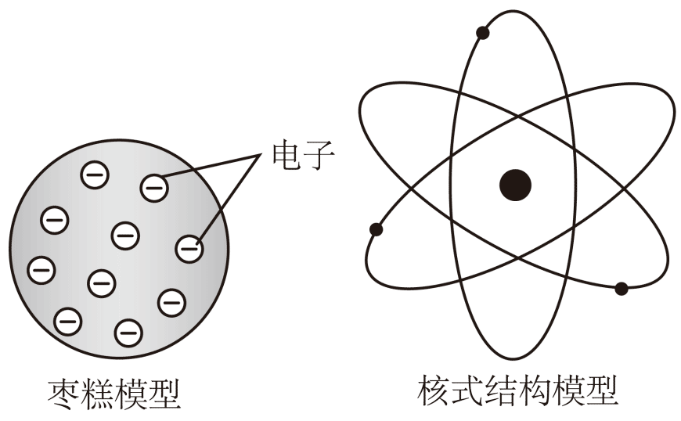

（1）在 α 粒子散射实验中，电子对 α 粒子运动的影响可忽略，这是因为电子（ ）

A．带负电 B．电荷量太小 C．体积太小 D．质量太小

（2）下列说法正确的是（ ）

A．α 粒子散射实验与枣糕模型和核式结构模型的建立无关

B．通过 α 粒子散射实验否定了枣糕模型，建立了核式结构模型

C．通过 α 粒子散射实验否定了核式结构模型，建立了枣糕模型

D．通过 α 粒子散射实验否定了枣糕模型和核式结构模型，建立了玻尔的原子模型

（3）汤姆孙的原子结构模型的特点是正电荷_______在球体内，卢瑟福的原子结构模型的特点是原子为___________。

2．（8分）卢瑟福 α 粒子散射实验中，金箔中的原子核可以看作静止不动的点电荷。

（1）卢瑟福进行的 α 粒子散射实验现象表明（ ）

A．在原子的中心有一个很小的核 B．原子核具有复杂结构

C．原子核集中了原子所有的质量 D．核外电子在绕核做圆周运动

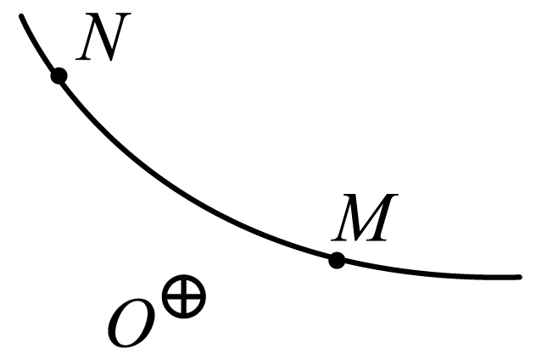（2）如图，某次实验中，高速运动的 α 粒子被位于 O 点的金原子核散射，实线表示。粒子运动的轨迹，M 和 N 为轨迹上的两点，N 点比 M 点离核远，则（ ）

A．α 粒子在 M 点的加速度比在 N 点的小

B．α 粒子在 M 点的速度比在 N 点的小

C．α 粒子在 M 点的电势能比在 N 点的小

D．α 粒子从 M 点运动到 N 点，电场力对它做的总功为负功

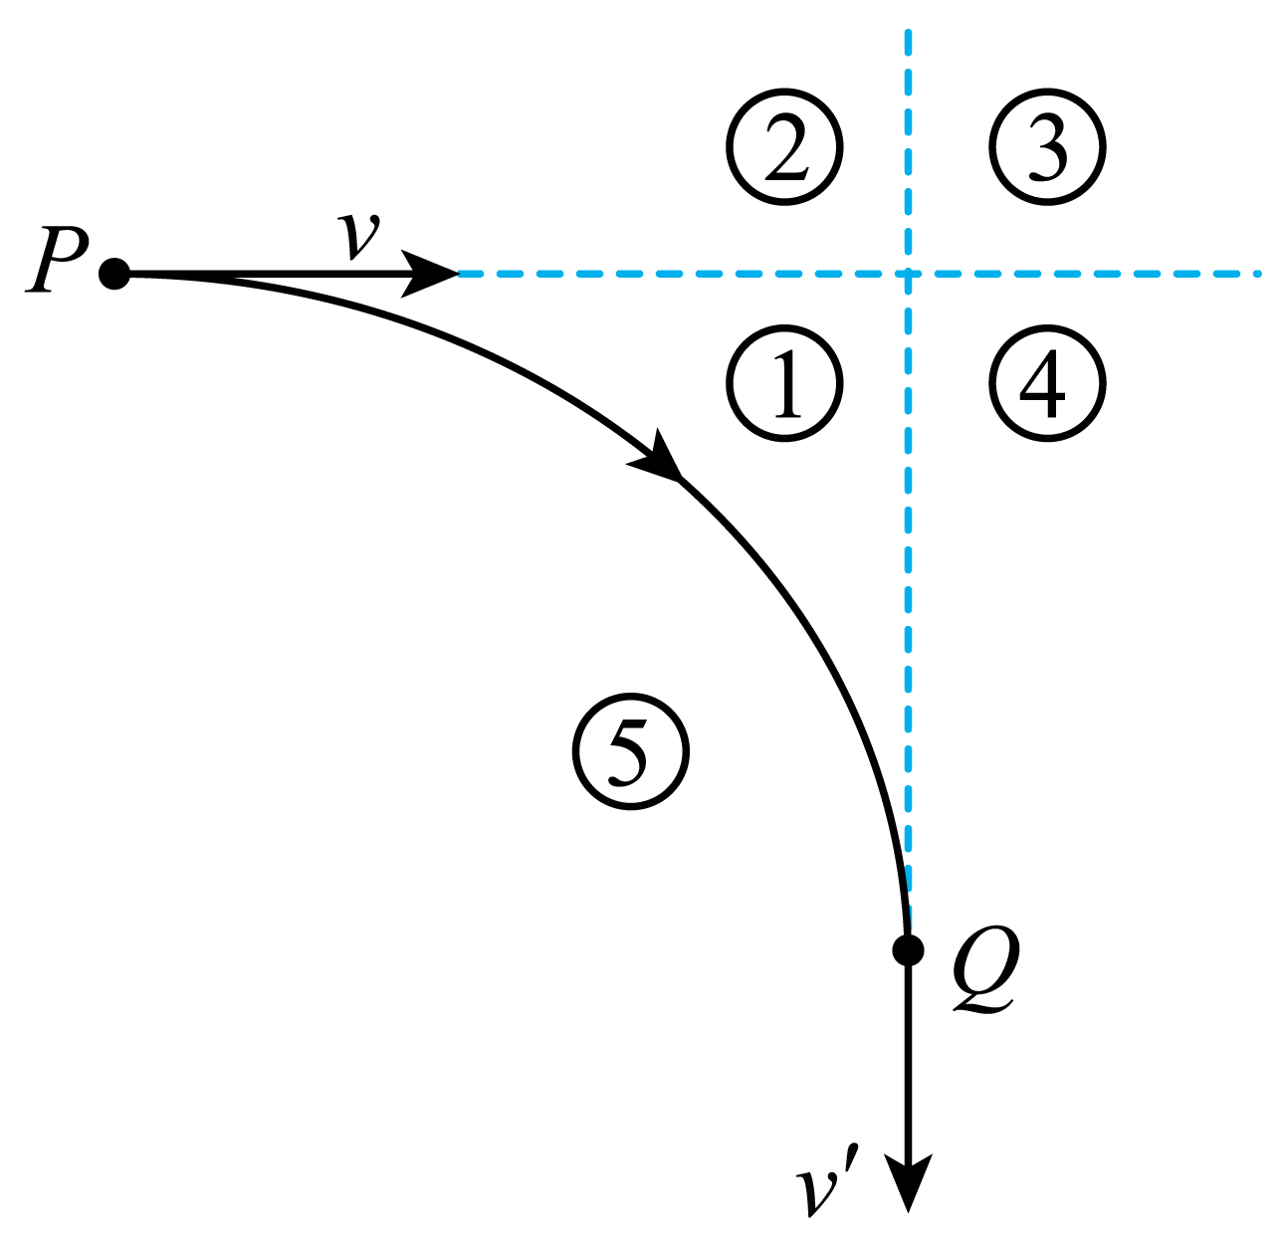3．（4分）在卢瑟福的 α 粒子散射实验中，某一 α 粒子经过某一原子核附近时的轨迹如图中实线所示，图中 P、Q 为轨迹上的点，虚线是过 P、Q 两点并与轨迹相切的直线，两虚线和轨迹将平面分为五个区域，不考虑其他原子核对该 α 粒子的作用，下列说法正确的是（ ）

A．α 粒子受到引力

B．该原子核的位置可能在①区域

C．根据 α 粒子散射实验可以估算原子核的大小

D．α 粒子在 P、Q 间的运动为匀速圆周运动

4．（12分）某研究小组在实验室做 α 粒子散射实验，实验装置如图所示。

放射源

金箔

荧光屏

显微镜

A

B

C

D

（1）α 粒子打到荧光屏上都会引起闪烁，若将带有荧光屏的显微镜分别放在图中 A、B、C、D 四处位置。则这四处位置在相等时间内统计的闪烁次数符合实验事实的是（ ）

A．202、405、625、825 B．1 202，1 305、723、203

C．1 202、1 010、723、203 D．1 305、25、7、1

（2）下列有关该实验现象的相关认识中正确的是（ ）

A．A 处观测到的 α 粒子穿过金箔后按原方向运动，说明这些 α 粒子更接近原子核

B．C 处观测到的 α 粒子发生大角度偏转是因为受到金原子核的斥力作用

C．D 处观测到的 α 粒子是因为 α 粒子跟电子相碰

D．D 处观测到的 α 粒子发生大角度偏转几乎被弹回，说明金原子内部是实心的

（3）若原子核（图中实心点）可以看作静止不动，当 α 粒子靠近核附近时，下列能描述粒子散射轨迹的是（ ）

A

B

C

D

##### 二、阅读材料，回答下列问题。（共26分）

**阴极射线管**

阴极射线管是一种能减少阴极加热器耗电量的装置。其中，旁热式阴极结构体是一种具备热电子发射物质层的金属基底：在一端设有保持金属基底，在内部还设有收纳加热器游离电子的管状套筒；加热器主要部分的筒径较大，加热器一侧的筒径较小，而且也是支撑套筒的异形支撑体。

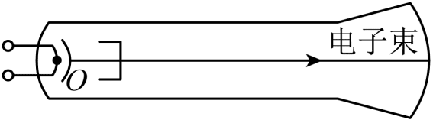1．（4分）如图所示为阴极射线管的截面图，高速运动的电子从 O 点水平向右射出。若电子在外磁场作用下的径迹向右下偏转，则磁场的方向可能为（ ）

A．水平向右 B．竖直向下 C．垂直纸面向里 D．垂直纸面向外

2．（6分）阴极射线是从阴极射线管的阴极发出的粒子流，这些粒子是_________。若加在阴极射线管内两个电极的电压为 *U*，电子离开阴极表面时的速度为零，则电子到达阳极时的速度 *v* = ___________。（已知电子的质量为 *m*，电荷量为 *e*）

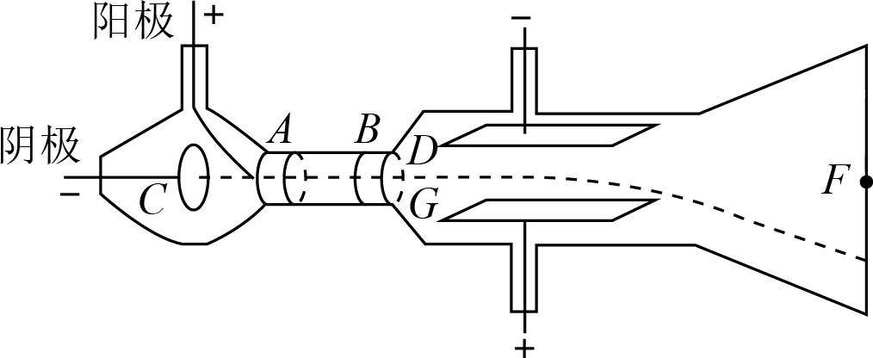3．（16分）汤姆孙在测阴极射线比荷的实验中，采用了如图所示的阴极射线管，从 C 出来的阴极射线经过 A、B 间的电场加速后，水平射入长度为 *L* 的 D、G 平行板间，接着在荧光屏，中心出现荧光斑。若在 D、G 间加上方向向下，电场强度为 *E* 的匀强电场，阴板射线将向上偏转；如果再利用通电线圈在 D、G 电场区加上一垂直纸面的磁感应强度为 *B* 的匀强磁场（图中未画），荧光斑恰好回到荧光屏中心，接着再去掉电场，阴极射线向下偏转，偏转角为 *θ*，则：

（1）说明阴极射线的电性；

（2）说明图中磁场的方向；

（3）根据 *L*、*E*、*B* 和 *θ*，求出阴极射线的比荷。

##### 三、阅读材料，回答下列问题。（共38分）

**原子能级**

原子能级是指原子系统能量量子化的形象表示。按照量子力学理论，可计算出原子系统的能量是量子化的，能量值取决于一定的量子数，因此能级用一定的量子数标记。

1．（14分）1913 年玻尔提出了一种关于原子结构的理论，是在卢瑟福原子模型基础上加上普朗克的量子概念后建立的。

（1）关于玻尔的原子理论，下列说法正确的是（ ）

A．原子的能量是连续的

B．电子在原子内部静止不动

C．电子的运动轨道半径是量子化的

D．玻尔的原子模型能解释一切原子的光谱现象

（2）人造地球卫星绕地球做圆周运动与玻尔氢原子模型中电子绕原子核做圆周运动类似，下列说法正确的是（ ）

A．它们做圆周运动的向心力大小跟轨道半径成反比

B．它们都只能在一系列不连续的轨道运动

C．电子轨道半径越大，氢原子能量越大

D．同一卫星在不同轨道运动时，机械能相等

（3）根据玻尔原子模型，氢原子在辐射电磁波后，氢原子的电势能________，氢原子的核外电子的速度_________。（均选填“减小”“不变”或“增大”）

2．（12分）氢原子的能级图如图所示。

1

−13.6

−1.51

−0.85

−0.54

0

−3.40

2

3

4

5

*n*

*E* /eV

∞

（1）已知红光的能量范围为 1.61 ~ 2.00 eV，绿光的能量范围为 2.14 ~ 2.53 eV，蓝光的能量范围为 2.53 ~ 2.76 eV，紫光的能量范围为 2.76 ~ 3.10 eV。若基态的氢原子吸收了 12.09 eV 的能量，则能发出光是（ ）

A．红光 B．绿光 C．蓝光 D．紫光

（2）普朗克常量取 6.6×10−34 J·s，处于 *n* = 6 能级的氢原子，其能量为________eV。大量处于 *n* = 4 能级的氢原子，发出电磁波的最大波长为________m。（结果均保留两位有效数字）

3．（12分）已知氢原子第 *n* 能级的能量 *En* = ，其中 *n* = 1，2，…，且 *E*1 是基态能量。若一个氢原子发出能量为 − *E*1 的电磁波后处于比基态能量高出 − *E*1 的激发态，则：

（1）该发射的电磁波能否使处于 *n* = 4 能级的氢原子发生电离？说明理由。

（2）该氢原子发射电磁波前后分别处于第几能级？